**Dôvodová správa**

**Všeobecná časť**

Predložený návrh zákona, ktorým sa mení a dopĺňa zákon č. 395/2002 Z. z. o archívoch a registratúrach a o doplnení niektorých zákonov v znení neskorších predpisov sa predkladá v súlade s Plánom legislatívnych úloh vlády Slovenskej republiky na rok 2024 (úloha č. 11 v mesiaci september) a na základe súhlasného stanoviska predsedu vlády Slovenskej republiky k žiadosti o zmenu termínu plnenia úlohy do 31. marca 2025).

Návrh zákona precizuje definíciu registratúrneho záznamu v nadväznosti na jeho podobu, zavádza nový základný pojem transformácia a v novom § 16b ustanovuje pravidlá tohto procesu. Prínosom procesu transformácie registratúrnych záznamov je, že pôvodca registratúry si sám zvolí podobu uchovávania registratúrnych záznamov, čím sa zásadným spôsobom zabraňuje zdvojovaniu jeho registratúry.

Novela zákona ďalej jednoznačne definuje prechod vlastníckeho práva na štát pri nájdení archívneho dokumentu za podmienok, kedy pôvodné vlastnícke práva už nie je možné určiť; upravuje práva a povinnosti zriaďovateľa archívu, pričom zakazuje, aby zriaďovateľ archívu zveril správu jeho archívnych dokumentov inej osobe, resp. aby pri opätovnom udelení súhlasu na zriadenie archívu požadoval vrátenie archívnych dokumentov odovzdaných do štátneho archívu. Ďalej sa vypúšťa možnosť, aby zriaďovateľ archívu alebo vlastník archívneho dokumentu žiadal od Ministerstva vnútra SR finančný príspevok spojený s ochranou nimi spravovaných archívnych dokumentov.

V celom texte zákona sa zavádza nová legislatívna skratka štátny archív a návrh zákona obsahuje ďalšie legislatívno-technické úpravy.

Novela zákona zároveň reaguje na aplikačnú prax na úseku elektronického vyhotovovania evidenčných listov archívnych fondov a archívnych zbierok, obmedzenia prístupu k údajom v evidencii úbytkov, vyrubovania správnych poplatkov za vydanie odpisu, výpisu, potvrdenia z archívneho dokumentu a vyhotovenie kópie archívneho dokumentu; za vyhotovenie kópie archívneho dokumentu, ktorý vyhľadal žiadateľ pri štúdiu v bádateľni archívu sám, uhrádza len náklady spojené s jej vyhotovením.

Ministerstvo vnútra SR doručuje do zahraničia odpis, výpis, potvrdenie z archívneho dokumentu alebo kópiu archívneho dokumentu, na ktoré sa vzťahuje úhrada správneho poplatku, najmä prostredníctvom Ministerstva zahraničných vecí a európskych záležitostí Slovenskej republiky. Vypúšťa sa povinnosť zasielať jedno vyhotovenie konzervačnej kópie najvýznamnejších archívnych dokumentov Slovenskému národnému archívu, nakoľko sa týkala procesu mikrofilmovania archívnych dokumentov a nadväzovala na zriadenia ústrednej filmotéky v Slovenskom národnom archíve.

Za účelom zosúladenia s vyhláškou Ministerstva školstva, vedy, výskumu a športu SR č. 244/2019 Z. z. o sústave študijných odborov Slovenskej republiky v znení vyhlášky Ministerstva školstva, vedy, výskumu a športu SR č. 26/2023 Z. z. bol študijný odbor archívnictvo a pomocné vedy historické nahradený študijným odborom historické vedy.

Neuvedenie zdroja archívneho dokumentu sa považuje za hrubé porušenie bádateľského poriadku; precizuje typ obalu pri ich procese odovzdávania neelektronických archívnych dokumentov a povinnosť odovzdať elektronické archívne dokumenty do elektronického archívu alebo podľa pokynov archívu. Na tento proces nadväzuje rozšírenie položiek preberacieho zoznamu o elektronické archívne dokumenty.

Cenu archívneho dokumentu pre jeho dočasný vývoz určuje Akvizičná komisia ministerstva (§ 25).

Novela špecifikuje typ poplatku pri vydaní odpisu, výpisu, potvrdenia z registratúrneho záznamu a kópie registratúrneho záznamu (úhrada nákladov alebo správny poplatok); ustanovuje povinnosť predložiť návrh na osobitné vyradenie všetkých registratúrnych záznamov zanikajúceho pôvodcu registratúry, odovzdať všetky registratúrne záznamy určenému archívu a zároveň uložiť registratúrne záznamy bez trvalej dokumentárnej hodnoty, o ktorých tak rozhodol štátny archív do uplynutia lehôt uloženia. Ďalej precizuje spôsoby autorizácie elektronických registratúrnych záznamov v súlade s § 23 zákona o eGovernmente; upravuje oprávnenie osvedčovať zhodu s obsahom registratúrnych záznamov vzniknutých z činnosti pôvodcu registratúry správcovi, ktorý spravuje jeho registratúrne záznamy, ak pôvodca registratúry zanikol bez právneho nástupcu; zosúlaďuje kompetencie štátneho zamestnanca vykonávajúceho štátny odborný dozor s oprávneniami pracovníka kontroly vykonávajúceho kontrolu podľa zákona č. 10/1996 Z. z. o kontrole v štátnej správe v znení neskorších predpisov a upravuje povinnosť umožniť zamestnancovi štátneho odbornému dozoru nahliadať do informačného systému správy registratúry.

Nový § 16b zavádza možnosť transformovať registratúrne záznamy za účelom zabezpečovania výkonu administratívnych činností súvisiacich s udelenými kompetenciami alebo predmetom činnosti pôvodcu registratúry. Ustanovuje pravidlá transformácie (transformácia registratúrneho záznamu sa môže vykonať len raz, a to len z hodnoverného registratúrneho záznamu), spôsobu vykonania (z neelektronickej do elektronickej podoby a naopak, zmenou formátu elektronického registratúrneho záznamu, a to zaručenou konverziou, skenovaním do súborového formátu zaručujúceho hodnovernosť dokumentu, vytlačením na papier alebo softvérovým programom), pričom pôvodca registratúry musí transformáciu vykonať takým postupom, zariadením, resp. programovým vybavením, ktoré zabezpečia hodnovernosť transformovaného registratúrneho záznamu.

Novela zákona zavádza možnosť osobitného vyraďovacieho konania a rozširuje typy povinných vyhlásení zo strany pôvodcu registratúry.

Upravuje sa výška pokuty za priestupok a správny delikt, nakoľko táto nebola predmetom novelizácie od začatia platnosti zákona v roku 2002.

Návrh zákona je v súlade s Ústavou Slovenskej republiky, s ústavnými zákonmi a nálezmi ústavného súdu, a medzinárodnými zmluvami a inými medzinárodnými dokumentmi, ktorými je Slovenská republika viazaná.

Predložený návrh zákona má pozitívny vplyv na podnikateľské prostredie a životné prostredie; nemá vplyv na rozpočet verejnej správy, vplyv na limit verejných výdavkov, na služby verejnej správy pre občana, informatizáciu spoločnosti a sociálne vplyvy, ani vplyv na manželstvo, rodičovstvo a rodinu.

**DOLOŽKA ZLUČITEĽNOSTI**

**návrhu zákona s právom Európskej únie**

**1. Navrhovateľ zákona:** Vláda Slovenskej republiky

**2. Názov návrhu zákona:** Návrh zákona, ktorým sa mení a dopĺňa zákon č. 395/2002 Z. z. o archívoch a registratúrach a o doplnení niektorých zákonov v znení neskorších predpisov

**3. Predmet návrhu zákona je - nie je upravený v práve Európskej únie:**

a) v primárnom práve – nie je

b) v sekundárnom práve – nie je

c) v judikatúre Súdneho dvora Európskej únie – nie je

**Vzhľadom na vnútroštátny charakter navrhovaného právneho predpisu je bezpredmetné vyjadrovať sa k bodom 4. a 5. doložky zlučiteľnosti.**

**Doložka vybraných vplyvov**

|  |  |  |  |  |  |  |  |  |  |  |
| --- | --- | --- | --- | --- | --- | --- | --- | --- | --- | --- |
| 1. **Základné údaje** | | | | | | | | | | |
| **Názov materiálu** | | | | | | | | | | |
| Návrh zákona, ktorým sa mení a dopĺňa zákon č. 395/2002 Z. z. o archívoch a registratúrach a o doplnení niektorých zákonov v znení neskorších predpisov | | | | | | | | | | |
| **Predkladateľ (a spolupredkladateľ)** | | | | | | | | | | |
| Vláda Slovenskej republiky | | | | | | | | | | |
| **Charakter predkladaného materiálu** | |  | | Materiál nelegislatívnej povahy | | | | | | |
|  | | Materiál legislatívnej povahy | | | | | | |
|  | | Transpozícia/ implementácia práva EÚ | | | | | | |
| *V prípade transpozície/implementácie uveďte zoznam transponovaných/implementovaných predpisov:* - | | | | | | | | | | |
| **Termín začiatku a ukončenia PPK** | | | | | | december 2024 | | | | |
| **Predpokladaný termín predloženia na pripomienkové konanie** | | | | | | január 2025 | | | | |
| **Predpokladaný termín začiatku a ukončenia ZP\*\*** | | | | | |  | | | | |
| **Predpokladaný termín predloženia na rokovanie vlády SR\*** | | | | | | apríl 2025 | | | | |
|  | | | | | | | | | | |
| 1. **Definovanie problému** | | | | | | | | | | |
| *Uveďte základné problémy, ktoré sú dôvodom vypracovania predkladaného materiálu (dôvody majú presne poukázať na problém, ktorý existuje a je nutné ho predloženým materiálom riešiť).*  Potreba definovať prechod vlastníckeho práva na štát pri nájdení archívneho dokumentu za podmienok, kedy pôvodné vlastnícke práva už nie je možné určiť; vypustiť možnosť, aby zriaďovateľ archívu alebo vlastník archívneho dokumentu žiadal od ministerstva finančný príspevok spojený s ochranou nimi spravovaných archívnych dokumentov; špecifikovať typ poplatku pri vydaní odpisu, výpisu, potvrdenia z registratúrneho záznamu a kópie registratúrneho záznamu, doplniť možnosť transformovať registratúrne záznamy za účelom zabezpečovania výkonu administratívnych činností súvisiacich s udelenými kompetenciami alebo predmetom činnosti pôvodcu registratúry. | | | | | | | | | | |
| 1. **Ciele a výsledný stav** | | | | | | | | | | |
| *Uveďte hlavné ciele predkladaného materiálu (aký výsledný stav má byť prijatím materiálu dosiahnutý, pričom dosiahnutý stav musí byť odlišný od stavu popísaného v bode 2. Definovanie problému).*  Precizovanie definície registratúrneho záznamu v nadväznosti na jeho podobu, zavedenie nového základného pojmu transformácia, precizovanie podmienok vyraďovania registratúrnych záznamov a úprava podmienok, za ktorých môže dôjsť aj k vyradeniu registratúrnych záznamov, ktorým neuplynula lehota uloženia. Precizovanie práv a povinností pôvodcu registratúry týkajúcich sa preukázania hodnovernosti registratúrnych záznamov, zavedenie možnosti ich transformácie a doplnenie návrhu na osobitné vyradenie.  Jednoznačné zadefinovanie prechodu vlastníckeho práva na štát pri nájdení archívneho dokumentu za podmienok, kedy pôvodné vlastnícke práva už nie je možné určiť; úprava práv a povinností zriaďovateľa archívu, úprava výšky pokuty za priestupok a správny delikt na úseku archívnych dokumentov a registratúrnych záznamov. | | | | | | | | | | |
| 1. **Dotknuté subjekty** | | | | | | | | | | |
| *Uveďte subjekty, ktorých sa zmeny predkladaného materiálu dotknú priamo aj nepriamo:*  Pôvodcovia registratúry, žiadatelia o prístup k archívnym dokumentom, štátne archívy. | | | | | | | | | | |
| 1. **Alternatívne riešenia** | | | | | | | | | | |
| *Aké alternatívne riešenia vedúce k stanovenému cieľu boli identifikované a posudzované pre riešenie definovaného problému?* 0  *Nulový variant - uveďte dôsledky, ku ktorým by došlo v prípade nevykonania úprav v predkladanom materiáli a alternatívne riešenia/spôsoby dosiahnutia cieľov uvedených v bode 3.*  Obmedzenie možností získania archívnych dokumentov do vlastníctva štátu, nezabezpečenie dostatočnej ochrany archívnych dokumentov. Povinnosť pôvodcu registratúry sa dopĺňa a rozširuje o povinnosť uchovávať registratúrne záznamy za dodržania kritéria hodnovernosti , ktoré spočíva v preukázaní vierohodnosti jeho pôvodu, neporušenosti obsahu a čitateľnosti záznamu od okamihu jeho vzniku.  Zvýšené riziko strát registratúrnych záznamov bez trvalej dokumentárnej hodnoty viazaných dlhými lehotami uloženia zo strany zanikajúceho pôvodcu registratúry, negatívny hospodársky dopad na pôvodcov registratúry, zdvojovanie registratúry vedenej v elektronickej a neelektronickej forme. Zvýšené riziko úmyselného vykonania priestupku alebo správneho deliktu z dôvodu nízkej pokuty. | | | | | | | | | | |
| 1. **Vykonávacie predpisy** | | | | | | | | | | |
| *Predpokladá sa prijatie/zmena vykonávacích predpisov?* | | | | | | | **Áno** | | **Nie** | |
| *Ak áno, uveďte ktoré oblasti budú nimi upravené, resp. ktorých vykonávacích predpisov sa zmena dotkne:* | | | | | | | | | | |
| 1. **Transpozícia/implementácia práva EÚ** | | | | | | | | | | |
| |  | | --- | | *Uveďte, či v predkladanom návrhu právneho predpisu dochádza ku goldplatingu podľa tabuľky zhody, resp. či ku goldplatingu dochádza pri implementácii práva EÚ.* | | **Áno  Nie**  *Ak áno, uveďte, ktorých vplyvov podľa bodu 9 sa goldplating týka:* | | | | | | | | | | | |
|  | | | | | | | | | | |
| 1. **Preskúmanie účelnosti** | | | | | | | | | | |
| *Uveďte termín, kedy by malo dôjsť k preskúmaniu účinnosti a účelnosti predkladaného materiálu.*  *Uveďte kritériá, na základe ktorých bude preskúmanie vykonané.*  Preskúmanie účinnosti a účelnosti navrhovaného predpisu sa bude vykonávať priebežne ročne v zmysle schváleného plánu kontrol na príslušný rok, výška vybraného správneho poplatku za vydanie výpisov, odpisov, potvrdení a kópií archívnych dokumentov sa bude skúmať vo vzťahu k zákonu č. 145/1995 Z. z. o správnych poplatkoch v znení neskorších predpisov a cena za vyhotovenie kópií archívnych dokumentov vyhľadaných bádateľov vo vzťahu k nariadeniu za služby poskytované štátnymi archívmi. | | | | | | | | | | |
| * vyplniť iba v prípade, ak materiál nie je zahrnutý do Plánu práce vlády Slovenskej republiky alebo Plánu legislatívnych úloh vlády Slovenskej republiky.  ** vyplniť iba v prípade, ak sa záverečné posúdenie vybraných vplyvov uskutočnilo v zmysle bodu 9.1. jednotnej metodiky.  *** posudzovanie sa týka len zmien v I. a II. pilieri univerzálneho systému dôchodkového zabezpečenia s identifikovaným dopadom od 0,1 % HDP (vrátane) na dlhodobom horizonte. | | | | | | | | | | |
| 1. **Vybrané vplyvy materiálu** | | | | | | | | | | |
| **Vplyvy na rozpočet verejnej správy** |  | | **Pozitívne** | |  | | **Žiadne** |  | | **Negatívne** |
| z toho rozpočtovo zabezpečené vplyvy,  v prípade identifikovaného negatívneho  vplyvu |  | | Áno | |  | | Nie |  | | Čiastočne |
| **v tom vplyvy na rozpočty obcí a vyšších územných celkov** |  | | **Pozitívne** | |  | | **Žiadne** |  | | **Negatívne** |
| z toho rozpočtovo zabezpečené vplyvy,  v prípade identifikovaného negatívneho vplyvu |  | | Áno | |  | | Nie |  | | Čiastočne |
| Vplyv na dlhodobú udržateľnosť verejných financií v prípade vybraných opatrení *** |  | | Áno | |  | |  |  | | Nie |
| **Vplyvy na limit verejných výdavkov** |  | | **Pozitívne** | |  | | **Žiadne** |  | | **Negatívne** |
| **Vplyvy na podnikateľské prostredie** |  | | **Pozitívne** | |  | | **Žiadne** |  | | **Negatívne** |
| z toho vplyvy na MSP |  | | Pozitívne | |  | | Žiadne |  | | Negatívne |
| Mechanizmus znižovania byrokracie  a nákladov sa uplatňuje: |  | | Áno | | |  |  |  | | Nie |
| **Sociálne vplyvy** |  | | **Pozitívne** | |  | | **Žiadne** |  | | **Negatívne** |
| **Vplyvy na životné prostredie** |  | | **Pozitívne** | |  | | **Žiadne** |  | | **Negatívne** |
| Materiál je posudzovaný podľa zákona č. 24/2006 Z. z. o posudzovaní vplyvov na životné prostredie a o zmene a doplnení niektorých zákonov v znení neskorších predpisov |  | | Áno | |  | |  |  | | Nie |
| **Vplyvy na informatizáciu spoločnosti** |  | | **Pozitívne** | |  | | **Žiadne** |  | | **Negatívne** |

|  |  |  |  |  |  |  |  |
| --- | --- | --- | --- | --- | --- | --- | --- |
| **Vplyvy na služby verejnej správy pre občana, z toho** |  |  |  | |  |  |  |
| **vplyvy služieb verejnej správy na občana** |  | **Pozitívne** | |  | **Žiadne** |  | **Negatívne** |
| **vplyvy na procesy služieb vo verejnej správe** |  | **Pozitívne** | |  | **Žiadne** |  | **Negatívne** |

|  |  |  |  |  |  |  |
| --- | --- | --- | --- | --- | --- | --- |
| **Vplyvy na manželstvo, rodičovstvo a rodinu** |  | **Pozitívne** |  | **Žiadne** |  | **Negatívne** |

|  |
| --- |
| 1. **Poznámky** |
| *V prípade potreby uveďte doplňujúce informácie k identifikovaným vplyvom a ich analýzam.*  *Ak predkladaný materiál má marginálny (zanedbateľný) vplyv na niektorú zo sledovaných oblastí v bode 9 a z tohto dôvodu je tento vplyv označený ako žiadny vplyv, uveďte skutočnosti vysvetľujúce, prečo je tento vplyv marginálny (zanedbateľný).*  *Informácie v tejto časti slúžia na zhrnutie vplyvov alebo aj na vyjadrenie sa k marginálnym vplyvom a nie ako náhrada za vypracovanie príslušných analýz vybraných vplyvov.*  *V prípade, že je materiál posudzovaný podľa zákona č. 24/2006 Z. z. o posudzovaní vplyvov na životné prostredie a o zmene a doplnení niektorých zákonov v znení neskorších prepisov, uveďte internetový odkaz na tento proces.*  Za marginálny vplyv na rozpočet verejnej správy považujeme zvýšenie a zaokrúhlenie výšky pokuty za priestupok a iný správny delikt na úseku registratúrnych záznamov a archívnych dokumentov v nadväznosti na počet udelených pokút.  Pokuty sa zvyšujú z dôvodu, že pokuty sa od nadobudnutia účinnosti tohto zákona v roku 2002 nezvyšovali, len došlo k prepočtu sumy zo SKK na EUR. Zvýšenie sumy reaguje na infláciu, ako aj motivuje pôvodcov registratúry dodržiavať zákon a riadne si plniť povinnosti na tomto úseku. Za rok 2023 Ministerstvo vnútra SR neudelilo žiadnu pokutu na úseku správy registratúry a archívnych dokumentov. |
| 1. **Kontakt na spracovateľa** |
| *Uveďte údaje na kontaktnú osobu, ktorú je možné kontaktovať v súvislosti s posúdením vybraných vplyvov.*  Ministerstvo vnútra SR, sekcia verejnej správy, odbor archívov a registratúr, Mgr. Monika Péková, [monika.pekova@minv.sk](mailto:monika.pekova@minv.sk), 0961043782 |
| 1. **Zdroje** |
| *Uveďte zdroje (štatistiky, prieskumy, spoluprácu s odborníkmi a iné), z ktorých ste pri príprave materiálu a vypracovávaní doložky, analýz vplyvov vychádzali. V prípade nedostupnosti potrebných dát pre spracovanie relevantných analýz vybraných vplyvov, uveďte danú skutočnosť.*  Ministerstvo vnútra SR, Výkazy práce štátnych archívov za rok 2023, Konzultácie s pôvodcami registratúry |
| 1. **Stanovisko Komisie na posudzovanie vybraných vplyvov z PPK č. 227/2024**   (v prípade, ak sa uskutočnilo v zmysle bodu 8.1 Jednotnej metodiky) |
| |  |  |  | | --- | --- | --- | | **Súhlasné** | **Súhlasné s návrhom na dopracovanie** | **Nesúhlasné** |   **Uveďte pripomienky zo stanoviska Komisie z časti II. spolu s Vaším vyhodnotením:** |
| 1. **Stanovisko Komisie na posudzovanie vybraných vplyvov zo záverečného posúdenia č. ..........** (v prípade, ak sa uskutočnilo v zmysle bodu 9.1. Jednotnej metodiky) |
| |  |  |  | | --- | --- | --- | | **Súhlasné** | **Súhlasné s  návrhom na dopracovanie** | **Nesúhlasné** |   **Uveďte pripomienky zo stanoviska Komisie z časti II. spolu s Vaším vyhodnotením:** |

**Analýza vplyvov na podnikateľské prostredie**

**Názov materiálu:** Návrh zákona, ktorým sa mení a dopĺňa zákon č. 395/2002 Z. z. o archívoch a registratúrach a o doplnení niektorých zákonov v znení neskorších predpisov.

**Predkladateľ:** Vláda Slovenskej republiky

**3.1 Náklady regulácie**

***3.1.1 Súhrnná tabuľka nákladov regulácie***

*Tabuľka č. 1: Zmeny nákladov (ročne) v prepočte na podnikateľské prostredie (PP), vyhodnotenie mechanizmu znižovania byrokracie a nákladov, náklady goldplatingu[1] na podnikateľské prostredie.*

*Nahraďte rovnakou tabuľkou po vyplnení Kalkulačky nákladov podnikateľského prostredia, ktorá je povinnou prílohou tejto analýzy a nájdete ju na* [*webovom sídle MH SR*](https://www.mhsr.sk/podnikatelske-prostredie/lepsia-regulacia/regulacne-zatazenie/kalkulacka-nakladov-regulacie)*, (ďalej len „Kalkulačka nákladov“):*

|  |  |  |  |  |  |  |  |
| --- | --- | --- | --- | --- | --- | --- | --- |
|  |  |  | |  |  | |  |
|  | ***TYP NÁKLADOV*** | **Zvýšenie nákladov v € na PP** | **Zníženie nákladov v € na PP** | | |
|  | ***A. Dane, odvody, clá a poplatky, ktorých cieľom je znižovať negatívne externality*** | **0** | **0** | | |
|  | ***B. Iné poplatky*** | **0** | **0** | | |
|  | ***C. Sankcie a pokuty*** | **0** | **0** | | |
|  | ***D. Nepriame finančné náklady*** | **0** | **0** | | |
|  | ***E. Administratívne náklady*** | **0** | **109 555** | | |
|  | ***Spolu = A+B+C+D+E*** | **0** | **109 555** | | |
|  |  |  | |  |  | |  |
|  | *Harmonizácia práva EÚ* | **Zvýšenie nákladov v € na PP** | **Zníženie nákladov v € na PP** | | |
|  | ***F. Úplná harmonizácia práva EÚ*** *(okrem daní, odvodov, ciel a poplatkov, ktorých cieľom je znižovať negatívne externality)* | **0** | **0** | | |
|  | ***G. Goldplating*** | **0** | **0** | | |
|  |  |  | |  |  | |  |
|  | *VÝPOČET PRAVIDLA 1in 2out:* | IN | OUT | | |
|  | ***H.*** *Náklady okrem výnimiek = B+D+E-F* |  | **109 555** | | |

***3.1.2 Výpočty vplyvov jednotlivých regulácií na zmeny v nákladoch podnikateľov***

*Tabuľka č. 2: Výpočet vplyvov jednotlivých regulácií (nahraďte rovnakou tabuľkou po vyplnení Kalkulačky nákladov):*

|  |  |  |  |  |  |  |  |  |  |  |  |  |
| --- | --- | --- | --- | --- | --- | --- | --- | --- | --- | --- | --- | --- |
| **P.č.** | **Zrozumiteľný a stručný opis regulácie  (dôvod zvýšenia/zníženia nákladov na PP a dôvod ponechania nákladov na PP, ktoré sú goldplatngom)** | **Číslo normy** (zákona, vyhlášky a pod.) | **Lokalizácia (§, ods., čl.,...)** | **Pôvod regulácie:** SK/EÚ úplná harm./  Goldplating | **Účinnosť regulácie** | **Kategória dotk. subjektov** | **Počet**  **dotk. subjektov spolu** | **Vplyv na 1 podnik. v €** | **Vplyv na kateg. dotk. subjekt. v €** | **Druh vplyvu** In (zvyšuje náklady) /  Out (znižuje náklady**)**  / Nemení sa | **1in**  **2out celkom** | **Goldplating celkom** |
| 1. | Transformácia registratúrneho záznamu | 395/2002 Z. z. | § 16b | SK | 1.7.2025 | pôvodcovia registratúry | 4500 | 24 | 109 555 | out | 109 555 | 0 |
|  |  |  |  |  |  |  |  |  |  |  |  |  |
|  |  |  |  |  |  |  |  |  |  |  |  |  |
|  |  |  |  |  |  |  |  |  |  |  |  |  |
|  |  |  |  |  |  |  |  |  |  |  |  |  |
|  |  |  |  |  |  |  |  |  |  |  |  |  |
|  |  |  |  |  |  |  |  |  |  |  |  |  |

***3.1.3 Doplňujúce informácie k spôsobu výpočtu vplyvov jednotlivých regulácií na zmenu nákladov***

*Osobitne pri každej regulácii s vplyvom na PP zhodnotenom v tabuľke č. 2 uveďte doplňujúce informácie tak, aby mohol byť skontrolovaný spôsob a správnosť výpočtov. Uveďte najmä, ako ste vypočítali vplyvy a z akého zdroja ste čerpali početnosti (uveďte aj link na konkrétne štatistiky, ak sú dostupné na internete). Jednotlivé regulácie môžu mať jeden alebo viac typov nákladov (A. Dane, odvody, clá a poplatky, ktorých cieľom je znižovať negatívne externality, B. Iné poplatky, C. Sankcie, D. Nepriame finančné náklady, E. Administratívne náklady). Rozčleňte ich a vypočítajte v súlade s metodickým postupom.*

Novela zákona č. 395/2002 Z. z. o archívoch a registratúrach a o doplnení niektorých predpisov v znení neskorších predpisov v § 16b umožňuje pôvodcovi registratúry vykonať transformáciu registratúrneho záznamu. To znamená, že pôvodca registratúry už nebude povinný uchovávať si listinný alebo elektronický originál registratúrneho záznamu, ale môže sa rozhodnúť, že svoju registratúru bude viesť iba v jednej forme. Vzhľadom na počet podnikateľov na Slovensku (94 603 – údaj zo Správy o stave malého a stredného podnikania v SR za rok 2022) sme ako konzervatívny odhad dotknutých subjektov stanovili na cca 5%, t. j. 4 500 pôvodcov registratúry. Z aplikačnej praxe zároveň vyplýva, že transformáciu registratúrnych záznamov budú zo začiatku využívať pôvodcovia s menším rozsahom registratúry, ktorých transformácia registratúrnych záznamov nebude časovo náročná.

Expertný odhad vychádza z faktu, že transformácia registratúrnych záznamov umožňuje podnikateľovi rozhodnúť sa, či svoju registratúru bude viesť v listinnej alebo elektronickej forme. Z toho vyplýva, že tie dokumenty, ktoré sú mu doručené listinnej zdigitalizuje alebo tie, ktoré sú mu doručené elektronicky vytlačí. Tlač/digitalizácia dokumentov, ktoré mu z podnikateľskej činnosti vyplýva na dennej báze predstavuje časový rámec, ktorý nie je možné zachytiť do tabuľky. Výber povinnosti 1 x ročne nevyplýva zo žiadneho predpisu, len v rámci roku musí mať vysporiadané registratúrne záznamy za príslušný rok.

***3.1.4 Odôvodnenie goldplatingu podľa bodu 4 časti III jednotnej metodiky a ďalšie doplňujúce informácie[2]***

*Požadované informácie uveďte osobitne ku každému identifikovanému goldplatingu (ku každej hodnotenej regulácii s goldplatingom osobitne).*

*Uveďte odôvodnenie goldplatingu z hľadiska jeho nespochybniteľnej nevyhnutnosti. Odôvodnenie doložte dôkladným hodnotením prínosov a nákladov. Uveďte zvážené alternatívne riešenia..*

*Zároveň uveďte konkrétne informácie súvisiace s kategóriou goldplatingu podľa jednotnej metodiky, najmä: na aké subjekty sa nad rámec navrhuje rozšíriť pôsobnosť smernice a z akého dôvodu; aké požiadavky sa navyšujú a na aké subjekty nad rámec minimálnych požiadaviek smernice; aká menej prísnejšia výnimka alebo úprava vyplývajúca zo smernice nebola využitá a prečo; z akého dôvodu sa navrhujú prísnejšie sankčné režimy; z akého dôvodu sa navrhuje skoršia transpozícia; z akého dôvodu sa ponechávajú v platnosti už existujúce prísnejšie vnútroštátne požiadavky.*

*Využitie goldplatingu pri transpozícii alebo implementácii legislatívy EÚ je v zásade nežiadúce, keďže takýto postup môže viesť k zníženiu konkurencieschopnosti domácich podnikov v porovnaní s podnikmi z krajín, kde právne predpisy nie sú natoľko prísne. Využitie goldplatingu predkladateľom je preto prípustné iba vo výnimočných prípadoch, riadne odôvodnených a vysvetlených v analýze vplyvov na podnikateľské prostredie z hľadiska jeho nevyhnutnosti, spoločenského významu, nákladov, prekonzultovaných s dotknutými podnikateľmi a posúdených Komisiou.*

**3.2 Vyhodnotenie konzultácií s podnikateľskými subjektmi pred predbežným pripomienkovým konaním**

*Uveďte formu konzultácií vrátane zdôvodnenia jej výberu a trvanie konzultácií, termíny stretnutí. Uveďte spôsob oslovenia dotknutých subjektov, zoznam konzultujúcich subjektov, tiež link na webovú stránku, na ktorej boli konzultácie zverejnené.*

*Uveďte hlavné body konzultácií a ich závery.*

*Uveďte zoznam predložených alternatívnych riešení problematiky od konzultujúcich subjektov, ako aj návrhy od konzultujúcich subjektov na zníženie nákladov regulácií na PP, ktoré neboli akceptované a dôvod neakceptovania.*

*Alternatívne namiesto vypĺňania bodu 3.2 môžete uviesť ako samostatnú prílohu tejto analýzy Záznam z konzultácií obsahujúci požadované informácie.*

Konzultácie s pôvodcami registratúry na úseku správy registratúry, konzultácie s podnikateľskými subjektami počas lektorskej činnosti.

**3.3 Vplyvy na konkurencieschopnosť a produktivitu**

*Dochádza k vytvoreniu resp. k zmene bariér na trhu? Nie*

*Bude sa s niektorými podnikmi alebo produktmi zaobchádzať v porovnateľnej situácii rôzne (napr. špeciálne režimy pre mikro, malé a stredné podniky tzv. MSP)? Nie*

*Ovplyvňuje zmena regulácie cezhraničné investície (príliv/odliv zahraničných investícií resp. uplatnenie slovenských podnikov na zahraničných trhoch)? Nie*

*Ovplyvní dostupnosť základných zdrojov (financie, pracovná sila, suroviny, mechanizmy, energie atď.)? Nie*

*Ovplyvňuje zmena regulácie inovácie, vedu a výskum? Nie*

*Ak bol identifikovaný goldplating, prispieva k zníženiu konkurencieschopnosti a produktivity? Akým spôsobom?*

*Ako prispieva zmena regulácie k cieľu Slovenska mať najlepšie podnikateľské prostredie spomedzi susediacich krajín EÚ?*

***Konkurencieschopnosť:***

*Na základe uvedených odpovedí zaškrtnite a popíšte, či materiál konkurencieschopnosť:*

*☐ zvyšuje* ***☐ nemení*** *☐ znižuje*

***Produktivita:***

*Aký má materiál vplyv na zmenu pomeru medzi produkciou podnikov a ich nákladmi?*

*Na základe uvedenej odpovede zaškrtnite a popíšte, či materiál produktivitu:*

*☐ zvyšuje* ***☐ nemení*** *☐ znižuje*

**3.4 Iné vplyvy na podnikateľské prostredie**

*Ak má materiál vplyvy na PP, ktoré nemožno zaradiť do predchádzajúcich častí, či už pozitívne alebo negatívne, tu ich uveďte. Patria sem:*

1. *vplyvy súvisiace so žiadosťami o alebo prijímaním dotácií, fondov, štátnej pomoci a čerpaním iných obdobných foriem podpory zo strany štátu, keďže sú sprievodným javom uchádzania sa či získania benefitov, na ktoré nie je právny nárok priamo zo zákona, ale vzniká na základe prejavu vôle dotknutého subjektu;*
2. *regulované ceny podľa zákona č. 18/1996 Z. z. o cenách;*
3. *iné vplyvy, ktoré predpokladá materiál, ale nemožno ich zaradiť do častí 3.1 a 3.3.,*
4. *iné vplyvy podľa písm. a) až c), ktoré sú goldplatingom.*

Pokuty sa zvyšujú z dôvodu, že pokuty sa od nadobudnutia účinnosti tohto zákona v roku 2002 nezvyšovali, len došlo k prepočtu sumy zo SKK na EUR. Zvýšenie sumy reaguje na infláciu, ako aj motivuje pôvodcov registratúry dodržiavať zákon a riadne si plniť povinnosti na tomto úseku. Za rok 2023 Ministerstvo vnútra SR neudelilo žiadnu pokutu na úseku správy registratúry a archívnych dokumentov. Z uvedeného dôvodu nie je možné vykonať ich kvantifikáciu.

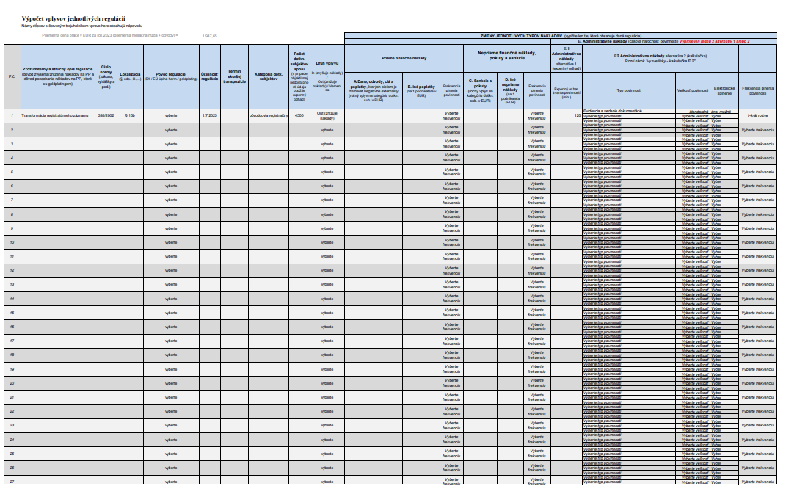

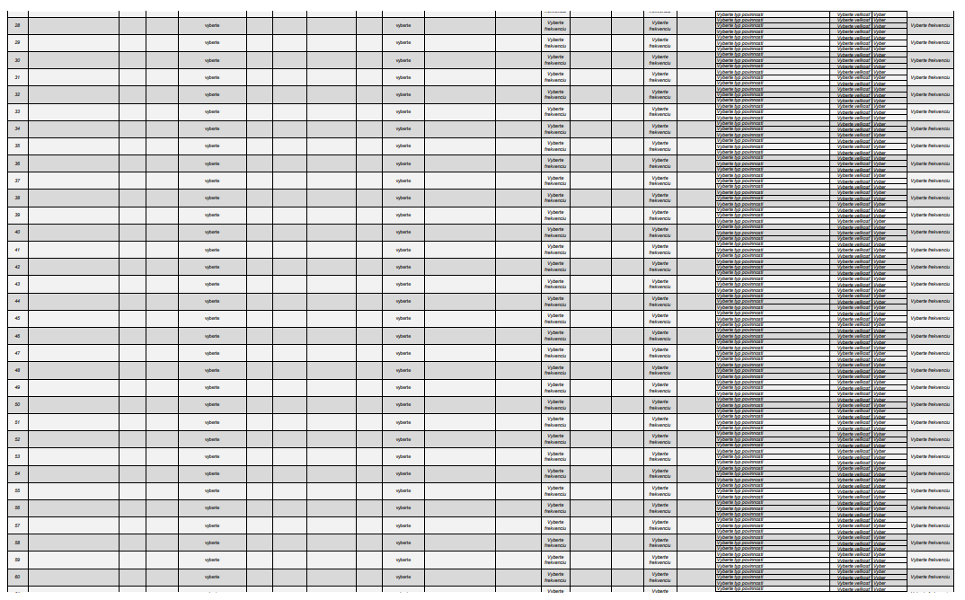

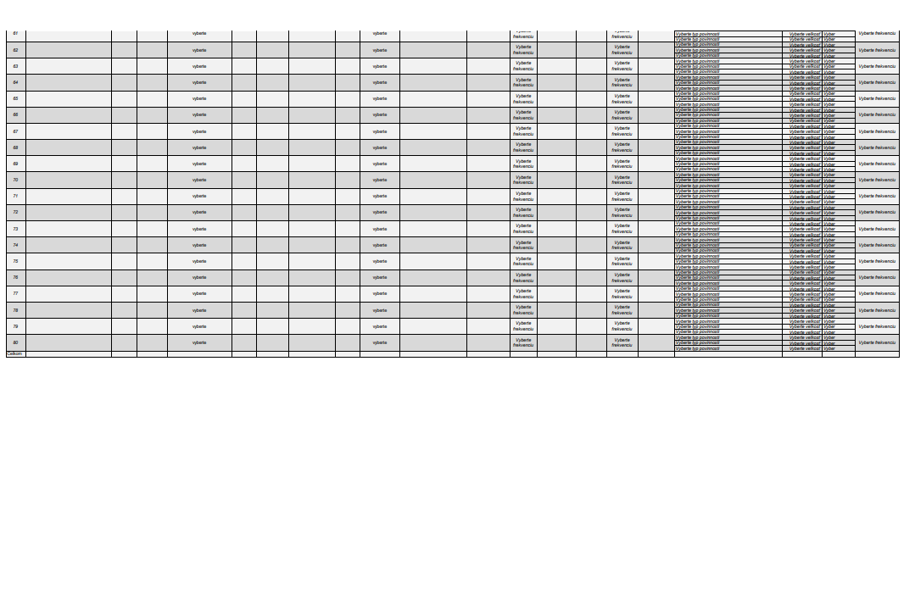

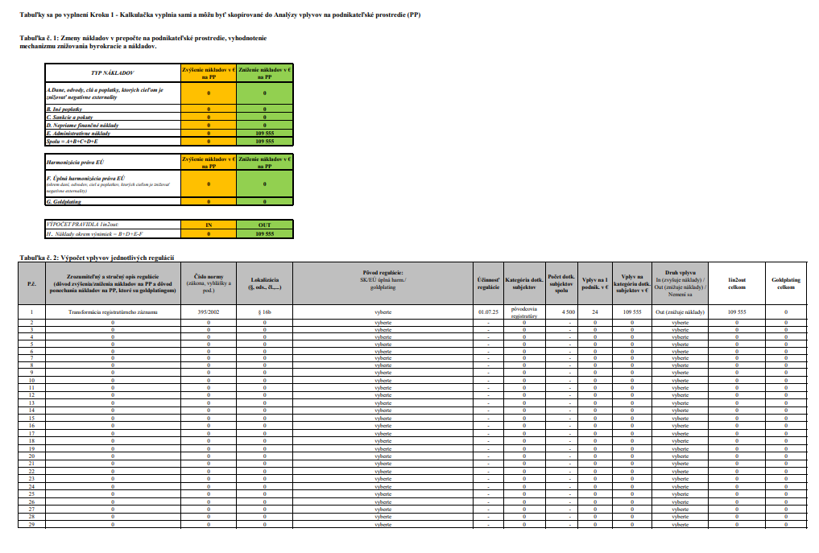



|  |
| --- |
| **Analýza vplyvov na životné prostredie** |
| *V prípade, že je predkladaný materiál posudzovaný podľa Zákona č. 24/2006 Z. z. o posudzovaní vplyvov na životné prostredie a o zmene a doplnení niektorých zákonov (EIA/SEA), tak nie je nutné vypĺňať túto analýzu. Proces EIA/SEA nahrádza Analýzu vplyvov na životné prostredie podľa Jednotnej metodiky na posudzovanie vybraných vplyvov. Túto informáciu je potrebné uviesť v Doložke vybraných vplyvov a v Poznámkach uviesť odkaz na proces. Pred predložením do PPK je však nutné mať Záverečné stanovisko z EIA/SEA procesu.* |
| **5.1 Ktoré zložky životného prostredia (najmä klimatickú zmenu, ovzdušie, voda, horniny, pôda, organizmy) budú predkladaným materiálom ovplyvnené, a aký bude ich vplyv?** |
| *(Typ, veľkosť a rozsah vplyvu. Popíšte základné vplyvy na jednotlivé zložky životného prostredia)* |
| 5.1.1 Vplyvy na ovzdušie (*množstvo očakávaných navýšených alebo ušetrených emisií ovzdušie znečisťujúcich látok)*:  Návrh zákona obsahuje ustanovenia, ktorými podporuje tzv. „zelené úradovanie“ s prvkami environmentálne priaznivého správania sa pôvodcov registratúry, ktoré má pozitívny vplyv na redukciu spotreby papiera a tým aj zníženie emisií CO2. |
| 5.1.2 Vplyvy na vodu vrátane odpadových vôd (*množstvo pitnej a úžitkovej vody, akým spôsobom a odkiaľ budú vodné zdroje získavané, množstvo a spôsob likvidácie/nakladania s odpadovými vodami a pod.):* |
| 5.1.3 Vplyvy na pôdu a horninové prostredie: |
| 5.1.4 Vplyvy na organizmy: |
| 5.1.5 Vplyvy na odpady (*koľko akého druhu odpadu bude prijatím a realizovaním predkladaného materiálu produkované, ako s ním bude nakladané a ako prispeje materiál k rozvoju a posilneniu obehovej ekonomiky*):  Nižšia spotreba papiera bude mať vplyv na zníženie produkcie odpadu a tým aj emisií skleníkových plynov z rozkladu na skládkach. |
| **5.2 Bude mať predkladaný materiál vplyv na chránené územia a ak áno, aký?** |
| *Popíšte typ, veľkosť a rozsah vplyvu. Popíšte na ktoré chránené územia môže mať predkladaný materiál vplyvy (Natura 2000, národné parky, CHKO a pod.) Do ktorých stupňov ochrany bude prekladaný materiál zasahovať.* |
| **5.3 Bude mať predkladaný materiál vplyv na zmenu klímy a ak áno, aký? (typ, veľkosť a rozsah vplyvu).** |
| *Popíšte, akým spôsobom (pozitívne, negatívne) sa bude predkladaný materiál podieľať na znižovaní emisií skleníkových plynov a na adaptácii na zmenu klímy.* |
| **5.4 Bude mať predkladaný materiál vplyvy na životné prostredie presahujúce štátne hranice? (ktoré zložky a ako budú najviac ovplyvnené)?** |
| *Popíšte typ, veľkosť a rozsah cezhraničných vplyvov.* |
| **5.5 Aké opatrenia budú prijaté na zmiernenie negatívneho vplyvu na životné prostredie?** |
| *Uveďte konkrétne všetky kompenzačné opatrenia, ktoré budú prijaté na zmiernenie uvádzaných vplyvov.* |

**Dôvodová správa**

**Osobitná časť**

**Čl. I**

**K bodu 1**

Precizujú sa podmienky vyraďovania registratúrneho záznamu, pričom sa pripúšťa, že za určitých okolností môže dôjsť aj k vyradeniu registratúrneho záznamu, ktorému ešte neuplynula lehota uloženia. Podrobnosti upravuje § 10 ods. 2 vyhlášky č. 628/2002 Z. z. ktorou sa vykonávajú niektoré ustanovenia zákona o archívoch a registratúrach a o doplnení niektorých zákonov.

**K bodu 2**

Základné pojmy sa z dôvodu doplnenia nového § 16b dopĺňajú o novú definíciu pojmu transformácie registratúrneho záznamu. Proces transformácie sa definuje ako zmena podoby registratúrneho záznamu (elektronická a neelektronická), alebo formátu elektronického registratúrneho záznamu, pričom sa zachováva jeho hodnovernosť pre účely tohto zákona. Tento pojem sa používa v osobitných predpisoch a je zavedený napríklad v zákone o účtovníctve. Definuje sa elektronická parafa, ktorá sa týka podpisovania elektronického registratúrneho záznamu prostredníctvom elektronického informačného systému správy registratúry u pôvodcu registratúry.

**K bodu 3**

Ide o zosúladenie terminológie používanej v zákone a v nadväzujúcej vyhláške, kde pojem jedinečnosť je nahradený termínom hodnovernosť s výstižnejším zahrnutím kritérií ako sú vierohodnosť pôvodu, neporušenosť obsahu a čitateľnosť záznamu.

**K bodom 4 a 5**

Nový odsek sa dopĺňa z dôvodu riešenia a jednoznačného zadefinovania prechodu vlastníckeho práva na štát pri nájdení archívneho dokumentu za podmienok, kedy pôvodné vlastnícke práva už nie je možné určiť. Znenie ustanovenia je upravené tak, aby motivovalo nálezcu informovať Ministerstvo vnútra SR o nájdení takéhoto archívneho dokumentu, pričom nálezcovi patrí odmena vo výške 10 % z ceny archívneho dokumentu. Cenu archívneho dokumentu zisťuje Akvizičná komisia Ministerstva vnútra SR, ktorej zloženie a činnosť upraví štatút akvizičnej komisie vydaný Ministerstvom vnútra SR. Akvizičná komisia by mala byť zložená z odborníkov - archivárov, ktorí majú za úlohu posudzovať hodnotu a význam archívnych dokumentov. Zároveň sa nadväzuje na aplikačnú prax, kedy sa množia prípady predloženia nájdených archívnych dokumentov, pri ktorých nie je možné dokladovať ich vlastníctvo. Súčasne sa presúva skratka Ministerstva vnútra Slovenskej republiky - „ministerstvo“ do novo vloženého odseku 6.

**K bodom 6 a 7, 17, 19, 22, 30, 31, 38**

Doplnenie legislatívnej skratky „štátny archív“ v bode 6 a následných novelizačných bodoch.

**K bodu 8**

Ministerstvu vnútra SR sa ustanovuje ďalšia právomoc pre zrušenie archívu zriaďovateľa, a to v prípade, ak zriaďovateľ archívu ani po opakovanom uložení pokuty neodstráni porušenie povinnosti vyplývajúcich mu zo zákona.

**K bodu 9**

Vypúšťa sa právo zriaďovateľa archívu požiadať Ministerstvo vnútra SR o finančný príspevok na úhradu nákladov potrebných na úpravu priestorov archívu z dôvodu, že Ministerstvo vnútra SR dlhodobo nedisponuje akýmikoľvek finančnými prostriedkami vyčlenenými na tieto účely. Ak pôvodca plánuje zriadiť archív, musí znášať všetky finančné náklady s tým spojené. Ak si pôvodca nezriadi archív, zodpovednosť a finančné náklady za archívne dokumenty vzniknuté z jeho činnosti znáša Ministerstvo vnútra SR prostredníctvom štátneho archívu, v ktorom sú uložené.

**K bodu 10**

Doplnenie povinnosti pre zriaďovateľa archívu reaguje na aplikačnú prax a nesprávny postup zriaďovateľa archívu, ktorý si prostredníctvom outsourcingu zadáva činnosti a procesy správy vlastných archívnych dokumentov **externému dodávateľovi,** namiesto toho, aby ich vykonával vo vlastnej réžii. Všetky archívne dokumenty sú súčasťou archívneho dedičstva, a pokiaľ nemôže správu nad nimi vykonávať zriaďovateľ archívu, je nevyhnutné odovzdať ich do správy štátu. § 23 zákona pripúšťa iba správu registratúry inou osobou; archívne dokumenty môžu byť spravované iba zriaďovateľom archívu.

**K bodu 11**

Úprava súvisiaca s doplnením nového písmena b).

**K bodom 12 a 34**

Zosúladenie s vyhláškou Ministerstva školstva, vedy, výskumu a športu SR č. 244/2019 Z. z. o sústave študijných odborov Slovenskej republiky v znení vyhlášky Ministerstva školstva, vedy, výskumu a športu SR č. 26/2023 Z. z. Ministerstvo vnútra SR reagovalo na priame upozornenie zo strany Ministerstva školstva SR.

**K bodu 13**

Archívne dokumenty, ktoré štátny archív prevzal do svojej správy po zrušení archívu zriaďovateľa, nemôžu byť predmetom vrátenia z dôvodu, že sa zriaďovateľ opätovne rozhodol zriadiť si vlastný archív alebo boli odstránené dôvody, pre ktoré Ministerstvo vnútra SR rozhodlo o zrušení archívu. Prevzatím do štátneho archívu sa stáva majetkom štátu. Archívny dokument, ktorý je uložený v štátnom archíve, je nescudziteľný bez ohľadu na jeho pôvodcu.

**K bodu 14**

Zosúladenie s aplikačnou praxou. Ministerstvo vnútra SR riadi proces systematickej digitalizácie archívnych dokumentov, vedie jeho evidenciu a zabezpečuje výber prioritných archívnych fondov na digitalizáciu v kontexte zachovania archívneho dedičstva, verejného záujmu, fyzického stavu archívnych dokumentov, dopyte po informáciách, atď.

**K bodu 15**

Povinnosť zasielať jedno vyhotovenie konzervačnej kópie najvýznamnejších archívnych dokumentov Slovenskému národnému archívu sa týkala procesu mikrofilmovania archívnych dokumentov a nadväzovala na zriadenie ústrednej filmotéky v Slovenskom národnom archíve. Ustanovenie sa stalo obsolentným z dôvodu ukončenia vyhotovovania kópií archívnych dokumentov na mikrofilmoch a jeho nahradením procesom digitalizácie.

**K bodu 16**

Vypúšťa sa právo vlastníka archívneho dokumentu požiadať Ministerstvo vnútra SR o finančný príspevok na ochranu archívneho dokumentu z dôvodu, že Ministerstvo vnútra SR dlhodobo nedisponuje žiadnymi finančnými prostriedkami vyčlenenými na tieto účely. Vlastník archívneho dokumentu znáša všetky finančné náklady na jeho ochranu sám. V prípade, že vlastník nevie zabezpečiť podmienky pre dostatočnú ochranu archívneho dokumentu, môže ho odovzdať do úschovy príslušnému štátnemu archívu.

**K bodu 18**

Použitie legislatívnej skratky zavedenej v bode 6 a sprecizovanie evidencie archívneho dedičstva.

**K bodu 20**

Vzhľadom k tomu, že evidenčné listy archívnych fondov a archívnych zbierok vedú špecializované verejné archívy elektronicky prostredníctvom softvérového programu, upravuje sa povinnosť vyhotovovať a zasielať evidenčné listy v listinnej podobe iba pre archívy právnických osôb a fyzických osôb, ktoré sú orgánmi verejnej moci.

**K bodu 21**

Ide o zosúladenie legislatívy s aplikačnou praxou na úseku vedenia evidencie archívneho dedičstva. Ministerstvo vnútra SR vedie aj evidenciu archívnych dokumentov spravovaných prostredníctvom dvoch mestských archívov a viedlo by v prípade ich zriadenia aj evidenciu archívnych dokumentov archívov samosprávnych krajov.

**K bodu 23**

Na prístup k archívnym dokumentom ich zverejňovaním na webovom sídle nie je potrebná písomná žiadosť.

**K bodu 24**

Archívne dokumenty uložené v štátnych archívoch môžu byť predmetom poskytovania správnych informácií formou vyhotovenia výpisu, odpisu, potvrdenia z archívnych dokumentov a kópie archívnych dokumentov s cieľom riešenia životných situácií občanov, napr. dedičské konanie, preukázanie majetkových práv atď. Ich vydanie je spojené s úhradou správneho poplatku predpísaného zákonom.

Správny poplatok si uplatňujú len štátne archívy. Ostatné typy archívov vyhotovujú odpis, výpis, potvrdenie z archívneho dokumentu a vyhotovenie kópie archívneho dokumentu za poplatok podľa cenníka služieb archívu (úhrada nákladov).

Archívne dokumenty môžu byť predmetom aj predloženia na štúdium v bádateľni archívu. V tomto prípade žiadateľ musí presne identifikovať archívny fond, číslo škatule alebo číslo inventárnej jednotky archívnych dokumentov. Ak žiadateľ počas ich štúdia požaduje z nich vyhotoviť kópie, uhrádza náklady spojené s ich vyhotovením. Výška nákladov je uvedená v cenníku služieb štátnych archívov.

**K bodu 25**

Ide o opätovne zavedený proces doručovania odpisu, výpisu, potvrdenia z archívneho dokumentu alebo osvedčenej kópie archívneho dokumentu do zahraničia viažuceho sa na proces výberu správneho poplatku prostredníctvom zastupiteľských úradov Ministerstva zahraničných vecí a európskych záležitostí SR. Aplikačná prax potvrdila vhodnosť tohto riešenia najmä v krajinách, ktoré nepoužívajú platobnú menu euro.

**K bodu 26**

Evidencia úbytkov nie je a ani v minulosti nebola predmetom poskytovania informácií z nej. Rovnako ako pri evidencii prírastkov a evidencii depozitov sa na ňu nevzťahuje právo na prístup. Ide o zosúladenie aplikačnej praxe so zákonom.

**K bodu 27**

Doplnenie chýbajúceho slova „alebo“.

**K bodu 28**

Bádateľský poriadok je súbor pravidiel a predpisov, ktoré určujú, akým spôsobom môže verejnosť pristupovať k archívnym dokumentom a podmienky, za ktorých sú jej predkladané archívne dokumenty na štúdium. Bádateľský poriadok nerieši podmienky vyhotovovania odpisu, výpisu a potvrdenia z archívnych dokumentov, nakoľko ide o činnosť vykonávanú archívmi na úseku správnej agendy, ktorá je spojená s vyrubovaním správnych poplatkov.

**K bodu 29**

Neuvedenie zdroja archívneho dokumentu je vážnym akademickým a etickým pochybením; preto je nevyhnutné, aby sa považovalo za hrubé porušenie bádateľského poriadku. Zdroje archívnych dokumentov musia byť presne uvedené, aby sa zachovala overiteľnosť výskumu a čitatelia štúdií, odborných a vedeckých článkov neboli uvedení do omylu ohľadom vlastníctva, resp. miesta uloženia príslušného archívneho dokumentu.

Úprava súvisí so zavedením legislatívnej skratky v novom § 3 ods. 5. Zároveň ide o zosúladenie s aplikačnou praxou. Cenu archívneho dokumentu zisťuje Akvizičná komisia Ministerstva vnútra SR, ktorej zloženie a činnosť upraví štatút akvizičnej komisie vydaný Ministerstvom vnútra SR. Akvizičná komisia by mala byť zložená z odborníkov - archivárov, ktorí majú za úlohu posudzovať hodnotu a význam archívnych dokumentov. Pozícia znalca pre odhad ceny archívneho dokumentu v zmysle zákona č. 382/2004 Z. z. o znalcoch, tlmočníkoch a prekladateľoch a o zmene a doplnení niektorých zákonov neexistuje.

**K bodu 32**

Povinnosť pôvodcu registratúry sa dopĺňa a rozširuje o povinnosť uchovávať registratúrne záznamy za dodržania kritéria hodnovernosti, ktoré spočíva v preukázaní vierohodnosti jeho pôvodu, neporušenosti obsahu a čitateľnosti záznamu od okamihu jeho vzniku až do jeho vyradenia z registratúry.

**K bodu 33**

Ustanovenie stratilo opodstatnenie. Zákon novým § 16b pripúšťa možnosť transformácie registratúrneho záznamu a jeho ukladanie v transformovanej podobe do uplynutia lehoty jeho uloženia.

**K bodom 35 a 64**

Ide o jazykovú úpravu, na ktorú Ministerstvo vnútra SR upozornil Jazykovedný ústav Ľudovíta Štúra Slovenskej akadémie vied.

**K bodom 36 a 42**

Ide o zosúladenie s aplikačnou praxou, sprecizovanie textu súvisí s kompetenciami štátneho archívu v § 24a.

**K bodu 37**

Registratúrne záznamy uložené u pôvodcov registratúry môžu byť predmetom poskytovania informácií formou vyhotovenia výpisu, odpisu, potvrdenia z registratúrnych záznamov a kópie registratúrnych záznamov s cieľom riešenia životných situácií občanov, napr. pre potreby nového zamestnávateľa, dedičské konanie, preukázanie majetkových práv a pod. Ich vydanie je spojené s úhradou nákladov za ich vyhotovenie alebo správneho poplatku predpísaného zákonom o správnych poplatkoch.

**K bodu 39**

V archívnych škatuliach sa odovzdávajú neelektronické registratúrne záznamy s trvalou dokumentárnou hodnotou. Ďalej sa precizuje typ obalu archívnych dokumentov pri ich procese odovzdávania do archívu. Termín ochranné obaly zahŕňa rôzne typy materiálov, ako sú napríklad obaly z papiera, plastu alebo fólií. Rozdiel medzi ochrannými obalmi a archívnymi škatuľami spočíva v ich účele, materiáloch a špecifikách použitia. Z uvedeného dôvodu je potrebné presne zadefinovať typ obalu – archívnu škatuľu, aby pôvodca registratúry neodovzdával archívu registratúrne záznamy s trvalou dokumentárnou hodnotou v akomkoľvek obale.

**K bodu 40**

Pôvodcovi registratúry, ktorý vedie správu registratúry v elektronickom systéme správy registratúry sa zavádza nová povinnosť odovzdať po vyraďovacom konaní elektronické archívne dokumenty do elektronického archívu s cieľom získať ich vrátane štruktúrovaných údajov o ich obsahu, štruktúre a väzbách, čím bude zabezpečená ich hodnovernosť, neporušiteľnosť a čitateľnosť obsahu vrátane údajov o správe.

**K bodu 41**

V reakcii na aplikačnú prax, kedy dochádzalo k stratám registratúrnych záznamov z dôvodu nezabezpečenia povinnosti uloženia registratúrnych záznamov bez trvalej dokumentárnej hodnoty viazaných dlhými lehotami uloženia zo strany zanikajúceho pôvodcu registratúry, sa zavádza povinnosť zo strany pôvodcu registratúry zabezpečiť uloženie len tých registratúrnych záznamov bez trvalej dokumentárnej hodnoty, o ktorých rozhodne príslušný štátny archív. Tento krok prispeje k zefektívneniu a najmä k zníženiu množstva ukladaných registratúrnych záznamov bez trvalej dokumentárnej hodnoty do uplynutia ich lehôt uloženia, čo bude mať pozitívny vplyv pre pôvodcov registratúry.

**K bodu 43**

Úprava § 16 ods. 5 zákona vyplýva z úprav § 16 ods. 2 tohto zákona.

**K bodu 44**

Legislatívno-technická úprava.

**K bodu 45**

Bližšie sa upravuje postup poverených (oprávnených) osôb pôvodcu registratúry, ktorí medzi jednotlivými zložkami pôvodcu registratúry podpisujú elektronické registratúrne záznamy elektronickou parafou, ktorej pojem sa zavádza v § 2. Súčasne sa stanovujú požiadavky na samotný elektronický informačný systém na správu registratúry, ktorý umožňuje podpisovanie elektronickou parafou.

**K bodu 46**

Postup zmeny podoby, alebo formátu registratúrneho záznamu je komplexne upravený v novom § 16b.

**K bodu 47**

Ide o sprecizovanie pôvodného znenia doplneného o spôsoby autorizácie elektronických registratúrnych záznamov v súlade s § 23 zákona o eGovernmente a súčasne sa reflektuje na používanie elektronickej parafy, ktorej pojem sa zavádza v § 2.

**K bodu 48**

Zavedenie možnosti transformácie registratúrneho záznamu je reakciou na aplikačnú prax, kedy v súčasnosti pôvodcovia registratúry všetkých typov a kategórií z hľadiska zabezpečovania výkonu administratívnych činností súvisiacich s udelenými kompetenciami alebo predmetom činnosti bežne transformujú dokumenty. Cieľom ustanovenia je zefektívnenie a ustanovenie

* pravidiel transformácie (transformácia registratúrneho záznamu sa môže vykonať len raz, a to len z hodnoverného registratúrneho záznamu, pričom platí povinnosť uchovávať dokument, ktorý je výsledkom transformácie),
* spôsobu transformácie (z neelektronickej do elektronickej podoby a naopak, zmenou formátu elektronického registratúrneho záznamu, a to zaručenou konverziou, skenovaním do súborového formátu zaručujúceho hodnovernosť dokumentu, vytlačením na papier alebo softvérovým programom),
* povinností pri transformácii (transformáciu musí pôvodca registratúry vykonať takým postupom, zariadením, resp. programovým vybavením, ktoré zabezpečia hodnovernosť transformovaného registratúrneho záznamu, t. j. vierohodnosť, čitateľnosť, neporušenosť obsahu).

Podľa § 16b ods. 5 zákona sú transformované registratúrne záznamy (v elektronickej podobe, alebo neelektronickej podobe, v zmenenom formáte) podľa § 16b ods. 2 písm. b), ods. 3 písm. b), a ods. 4 písm. b) použiteľné na plnenie povinností podľa tohto zákona vrátane plnenia povinnosti pôvodcu registratúry podľa § 16 ods. 2 písm. a) „evidovať záznamy, ktoré vznikli z jeho činnosti, a došlé záznamy“. Pôvodca registratúry ich tak môže používať v rámci svojej činnosti a súčasne bude povinný plniť ostatné povinnosti v zákone, ktoré sa viažu k registratúrnym záznamom, vrátane plnenia povinnosti pôvodcu registratúry podľa § 16 ods. 2 písm. d) „zabezpečiť trvanlivosť a hodnovernosť registratúrneho záznamu, od jeho vyhotovenia alebo prijatia až do jeho vyradenia z registratúry“.

Nezanedbateľným prínosom zákona je skutočnosť, že ak pôvodca registratúry vykoná transformáciu registratúrnych záznamov podľa týchto pravidiel, povoľuje sa mu vyradiť originály registratúrnych záznamov bez vyraďovacieho konania.

Očakáva sa, že najmä privátna sféra si tento spôsob uchovávania registratúrnych záznamov rýchlo osvojí a pomalými krokmi k tomu pristúpi aj verejná správa.

Hlavným prínosom tohto ustanovenia je, že pôvodca registratúry si sám zvolí podobu uchovávania registratúrnych záznamov, čím sa mu umožní rozhodnúť sa, akým spôsobom chce registratúrne záznamy uchovávať a zabraňuje sa zdvojovaniu registratúry.

**K bodom 49 až 51**

Ide o sprecizovanie ustanovení, ktoré má registratúrny poriadok obsahovať na úseku transformácie registratúrnych záznamov, spôsobov autorizácie elektronických registratúrnych záznamov v súlade s § 23 zákona o eGovernmente, ako aj určenia lehôt uloženia a znakov vecných skupín.

**K bodu 52**

Ide o zosúladenie s aplikačnou praxou.

**K bodom 53 a 54**

Ide o precizovanie § 19 a § 20 v súvislosti so zavedením možnosti osobitného vyraďovacieho konania; zároveň sa v § 19 ods. 3 a 4 rozširujú typy povinných vyhlásení zo strany pôvodcu registratúry, ktoré uvádza v predkladanom návrhu na vyradenie. Pre zefektívnenie vyraďovacieho procesu a zníženie nákladov a ekologického dopadu na vydávanie rozhodnutí v neelektronickej podobe sa zavádza nový inštitút nevydávania rozhodnutí o vyradení registratúrnych záznamov za dodržania podmienok stanovených v zákone.

**K bodu 55**

Precizuje sa typ obalu archívnych dokumentov pri ich procese odovzdávania do archívu. Termín ochranné obaly zahŕňa rôzne typy materiálov, ako sú napríklad obaly z papiera, plastu alebo fólií. Rozdiel medzi ochrannými obalmi a archívnymi škatuľami spočíva v ich účele, materiáloch a špecifikách použitia. Z uvedeného dôvodu je potrebné presne zadefinovať typ obalu – archívnu škatuľu, aby pôvodca registratúry neodovzdával archívu registratúrne záznamy s trvalou dokumentárnou hodnotou v akomkoľvek obale.

**K bodom 56 až 58**

Z dôvodu preberania elektronických archívnych dokumentov je potrebné položky preberacieho zoznamu rozšíriť tak, aby sa informácie netýkali iba neelektronických archívnych dokumentov. Z uvedeného dôvodu sa množstvo preberaných archívnych dokumentov, okrem vyjadrenia o počte odovzdávaných ukladacích jednotiek, dopĺňa o vyjadrenie množstva v bajtoch; pri elektronických archívnych dokumentoch sa upúšťa od vyhlásenia o fyzickom stave archívnych dokumentov a pri elektronickej forme preberacieho protokolu sa vypúšťa požiadavka na doplnenie odtlačku úradnej pečiatky odovzdávajúceho a podpisy príslušných zástupcov.

**K bodu 59**

Ide o doplnenie možností pre pôvodcu registratúry; ak pôvodca registratúry potrebuje registratúrne záznamy, ktorým uplynula lehota uloženia na svoju činnosť, môže ich naďalej ponechať uložené u osoby zodpovednej za správu jeho registratúry, resp. ak ich nepotrebuje na svoju činnosť môže ich vyradiť pred uplynutím lehoty uloženia. V súvislosti s osobitným vyraďovacím konaním by bolo zmätočné ponechať súčasné znenie.

**K bodu 60**

Upravuje sa oprávnenie osvedčovať zhodu s obsahom registratúrnych záznamov vzniknutých z činnosti pôvodcu registratúry správcovi, ktorý spravuje jeho registratúrne záznamy, ak pôvodca registratúry zanikol bez právneho nástupcu.

**K bodu 61**

S plným uplatňovaním čl. 3 Nariadenia EP a Rady (EÚ) 2019/880 zo 17. apríla 2019 o vstupe a dovoze tovaru kultúrnej hodnoty po začatí prevádzky elektronického systému Komisie EÚ pre vydávanie dovozných licencií uvedeného v článku 8 (najneskôr od 28. júna 2025) bude Ministerstvo vnútra SR (Archívna správa SR) príslušným orgánom SR pre vydávanie dovozných licencií pre dovoz predmetu kultúrnej hodnoty archívnej povahy z tretích krajín, ktorý pri vstupe na colné územie Európskej únie podlieha colnému dohľadu alebo colnej kontrole v rámci colného územia Európskej únie v súlade s nariadením (EÚ) č. 952/2013.

**K bodu 62**

Vypúšťa sa možnosť zriaďovateľovi archívu poskytnúť finančné prostriedky na úhradu nákladov potrebných na úpravu priestorov archívu z dôvodu, že Ministerstvo vnútra SR dlhodobo nedisponuje akýmikoľvek finančnými prostriedkami vyčlenenými na tieto účely. Ak pôvodca plánuje zriadiť archív, musí znášať všetky finančné náklady s tým spojené. Ak si pôvodca nezriadi archív, zodpovednosť a finančné náklady za archívne dokumenty vzniknuté z jeho činnosti znáša Ministerstvo vnútra SR prostredníctvom štátneho archívu, v ktorom sú uložené.

**K bodu 63**

Ide o zosúladenie s aplikačnou praxou, Ministerstvo vnútra SR dlhodobo vedie ústrednú evidenciu archívnych pomôcok.

**K bodu 65**

Ide o zosúladenie terminológie používanej v zákone a v nadväzujúcej vyhláške, kde pojem jedinečnosť je nahradený termínom hodnovernosť s výstižnejším zahrnutím kritérií ako sú vierohodnosť pôvodu, neporušenosť obsahu a čitateľnosť záznamu.

**K bodu 66**

Legislatívno-technická úprava.

**K bodu 67**

Použitie legislatívnej skratky zavedenej v § 4 ods. 2 písm. a).

§ 24a definuje povinnosti štátneho archívu, právomoci a kompetencie v oblasti evidencie registratúrnych pôvodcov, odborného dozoru správy registratúr a archívov, schvaľovania registratúrnych poriadkov a plánov, rozhodovania o vyraďovaní registratúrnych záznamov a obmedzení prístupu k archívnym dokumentom. Taktiež sa venuje preberaniu archívnych dokumentov podľa kompetencie archívov, sprístupňovaniu archívnych dokumentov, ich vypožičiavaniu, vedeniu informačného systému archívu a poskytovaniu služieb, ako sú vydávanie odpisov, výpisov a potvrdení, ako aj vyhotovovanie kópií dokumentov. Okrem toho upravuje aj výber správnych poplatkov za tieto služby.

**K bodu 68**

Ide o sprecizovanie údajov vedených v evidencii pôvodcov registratúry; doplnením slova „najmä“ sa pridáva dôraz, že nasledujúce informácie v evidencii sú kľúčové, hoci nevylučujú ďalšie aspekty.

**K bodu 69**

Cenu archívneho dokumentu zisťuje Akvizičná komisia Ministerstva vnútra SR, ktorej zloženie a činnosť upraví štatút akvizičnej komisie vydaný Ministerstvom vnútra SR. Akvizičná komisia by mala byť zložená z odborníkov - archivárov, ktorí majú za úlohu posudzovať hodnotu a význam archívnych dokumentov. Pozícia znalca pre odhad ceny archívneho dokumentu v zmysle zákona č. 382/2004 Z. z. o znalcoch, tlmočníkoch a prekladateľoch a o zmene a doplnení niektorých zákonov neexistuje.

**K bodu 70**

V nadväznosti na § 25 ods. 4 je doplnené ustanovenie o tom, kde je zverejnený vzor osobitného tlačiva pre žiadosť o vývoz archívneho dokumentu v rámci colného územia EÚ.

**K bodu 71**

Ak sa trvalý vývoz neuskutoční držiteľ povolenia je povinný bezodkladne ho vrátiť ministerstvu z dôvodu zachovania evidencie a administratívnej kontroly, zabezpečenia prevencie jeho zneužitia, právnej zodpovednosti (povolenie na trvalý vývoz je viazané na konkrétny prípad a účel.; ak vývoz neprebehne, povolenie stráca svoju platnosť). Bezodkladné vrátenie nepoužitého povolenia je teda nevyhnutné pre udržanie transparentnosti, právnej istoty a administratívnej kontroly nad procesom vývozu.

**K bodu 72**

Gramatická úprava.

**K bodu 73**

Aplikačná prax ukázala, že nie je potrebné vykonávať štátny odborný dozor u pôvodcu registratúry podľa § 16 ods. 5, z ktorého činnosti nevznikajú registratúrne záznamy s trvalou dokumentárnou hodnotou.

**K bodu 74**

Zosúladenie kompetencií štátneho zamestnanca vykonávajúceho štátny odborný dozor s oprávneniami pracovníka kontroly vykonávajúceho kontrolu podľa zákona č. 10/1996 Z. z. o kontrole v štátnej správe v znení neskorších predpisov.

**K bodu 75**

Zosúladenie terminológie z dôvodu, že v § 28 ods. 4 a 5 sa uvádza, že kontrolu vykonáva „štátny zamestnanec“.

**K bodu 76**

V meradle elektronických registratúrnych záznamov vedených a spravovaných pôvodcom registratúry prostredníctvom informačného systému je prirodzené, že pri výkone štátneho odborného dozoru pôvodca registratúry umožní štátnemu zamestnancovi nahliadať priamo do informačného systému správy registratúry, alebo agendového informačného systému. Nahliadanie sa bude uskutočňovať za prítomnosti oprávnenej osoby pôvodcu registratúry, ktorá má u pôvodcu registratúry na starosti správu informačného systému, to znamená bez toho, aby mal takýto štátny zamestnanec prístupové heslá do informačného systému. Zároveň sa podporuje ekologické správanie a znižuje plytvanie zdrojmi.

**K bodom 77, 83 a 90**

Ide o zosúladenie terminológie použitej v § 16b.

**K bodu 78**

Ide o sprecizovanie typu povolenia vrátane faktu, že archívne dokumenty, ktoré sú súčasťou archívneho dedičstva Slovenskej republiky, je zakázané trvalo vyviezť.

**K bodom 79 až 82, 86**

K úprave výšky pokuty za priestupok a správny delikt dochádza z dôvodu, že táto suma nebola predmetom novelizácie od začatia platnosti tohto zákona v roku 2002. Po zavedení platobnej meny euro došlo iba k prepočítaniu finančných ukazovateľov z pôvodnej národnej meny na euro podľa stanoveného konverzného kurzu. Výška pokuty sa upravuje aj v nadväznosti na infláciu a potrebu zaokrúhlenia tejto sumy.

**K bodom 84 a 85**

Ide o zosúladenie skutkovej podstaty priestupku a správneho deliktu v nadväznosti na povinnosti pôvodcu registratúry stanovené v § 16.

**K bodom 87 a 88**

Ide o zosúladenie terminológie v súvislosti s § 16 ods. 2 písm. p) a novelizačným bodom 78.

**K bodu 89**

Ide o špecifikáciu ustanovení tohto zákona, na ktoré sa nevzťahuje správny poriadok. Táto špecifikácia lepšie reflektuje charakter a účel procesov, než by umožňoval všeobecný správny poriadok.

**Čl. II**

Vzhľadom na predpokladanú dĺžku legislatívneho procesu a potrebnú legisvakanciu sa navrhuje, aby zákon nadobudol účinnosť 15. októbra 2025.

Bratislava, 7. mája 2025

**Robert  Fico, v. r.**

predseda vlády

Slovenskej republiky

**Matúš Šutaj Eštok, v. r.**

minister vnútra

Slovenskej republiky

1. Definícia goldplatingu je uvedená v bode 4 časti III. jednotnej metodiky.
2. Informácie sa uvádzajú iba v prípade, ak sa predkladaným návrhom regulácie vykonáva transpozícia smernice EÚ a bol identifikovaný goldplating podľa tabuľky zhody alebo sa vykonáva implementácia nariadenia EÚ s goldplatingom. Informácie sa uvádzajú aj v prípade (ak nejde o transpozíciu smernice EÚ alebo implementáciu nariadenia EÚ), ak sa predloženým návrhom odstraňuje goldplating, ktorého pôvod je v skoršom zachovaní existujúcej právnej úpravy (existujúcich vnútroštátnych požiadaviek).